|  |  |
| --- | --- |
| **Etablissement :** ISET Charguia | **Département :** Technologies de l’Informatique |
| **Matière :** Atelier Dév Web et Multimédia1 | **Année :** 1ère année |
| **Année Universitaire :** 2023-2024 | |

**TP n° 1 : Les bases de HTML5**

**Objectifs du TP :**

- Comprendre la structure d'un document HTML

- Utiliser des balises méta

- Utiliser les balises de mise en valeur

**Exercice 1 :**

1. Préparez votre espace de travail en créant un dossier portant votre nom et votre prénom dans lequel vous créez un sous dossier "TP1".
2. Créez, en utilisant l’éditeur de texte **gedit**, un document html nommé *EX1.html* qui se présente comme suit :

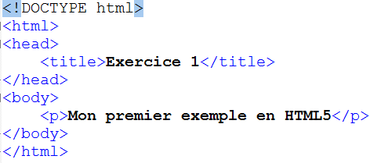

1. Enregistrez votre document et visualisez le résultat dans votre navigateur Internet (Internet Explorer, Firefox, Safari,...)
2. Ouvrez une nouvelle fenêtre du navigateur et accédez au validateur <https://html5.validator.nu/> . Validez votre page HTML5
3. Supprimez la balise <title> et revalidez le document. Que remarquez-vous ? Interprétez le résultat.
4. Ajoutez au corps de votre page la ligne suivante

<p> Je développe ma première page HTML5 </p>

Visualisez votre page web. Que remarquez-vous ?

1. Ajoutez dans la partie <head> la balise suivante :

<meta charset="utf-8" />

1. Visualisez à nouveau votre page web. Que remarquez-vous ?
2. Ajoutez au début du corps de la page la ligne suivante :

<h1> Exercice 1 </h1>

Quel est l’intérêt de la balise <h1> ? Remplacez la balise <h1> par <h2> et commentez.

1. Modifiez la balise <html> comme suit et interprétez le résultat

<html dir="rtl">

1. Précisez l’auteur, les mots clés et la description du contenu de la page de la page.

**Exercice 2 :**

Créez le document *EX2.html* décrit comme suit

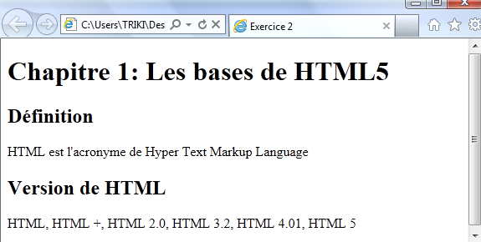

Figure : Page EX2.html

**Exercice 3 :**

Créez un document html nommé *EX3.html* qui se présente comme suit :

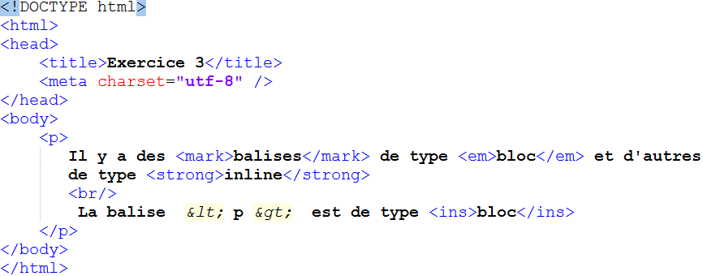

Visualisez la page EX3.html. Quel est le rôle des différentes balises présentées ?

**Exercice 4 :**

Ecrire la page html *EX4.html* permettant d’afficher les formules chimiques suivantes :

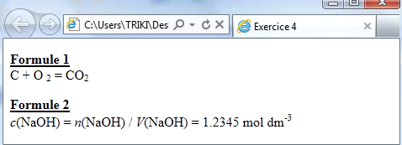

Figure : Page EX4.html

**Exercice 5 :**

Ecrire la page html *EX5.html* permettant d’afficher la page suivante:

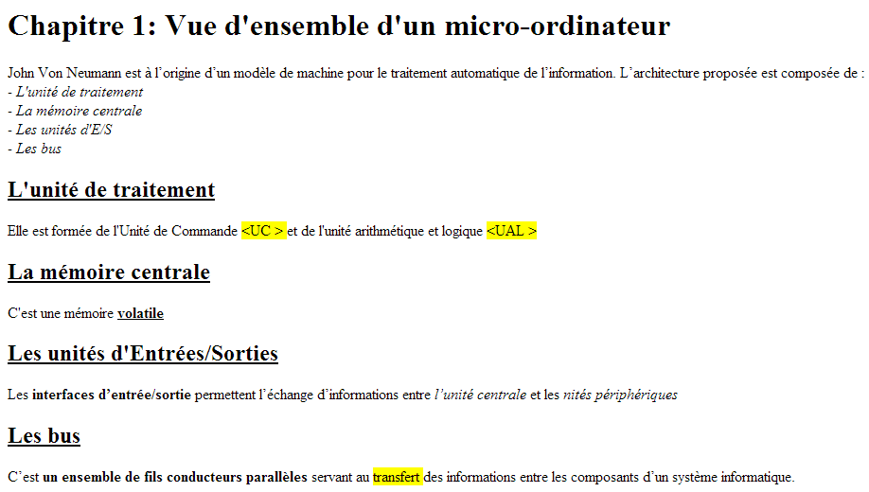

**Exercice 6 :**

1. Soit le paragraphe suivant :

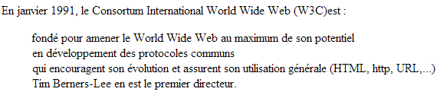

1. Ecrire la page html EX6.html qui comprend le texte décrit ci-dessus.
2. Ajouter les sauts de ligne où nécessaire.
3. Ajouter le retrait à droite pour le bloc concerné. Ajouter la balise permettant de préciser que la définition du W3C est quottée à partir de l’url =" http://www. worldwildlife.org/who/index.html".

***B.*** Pour le même paragraphe de la partie A :

1. Mettre en italique le terme 1995.
2. Mettre en gras W3C et Tim Berners-Lee.
3. Marker les terme HTML, http et URL .
4. Barrer le terme « son premier » et le remplacer par le terme souligné « toujours le ».
5. Ajouter un trait horizontal à la fin du paragraphe.

**Exercice 7:**

Ecrire le document HTML **CoursChimie.html** permettant de visualiser la page web ci-dessous :

